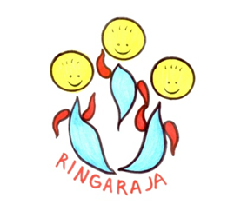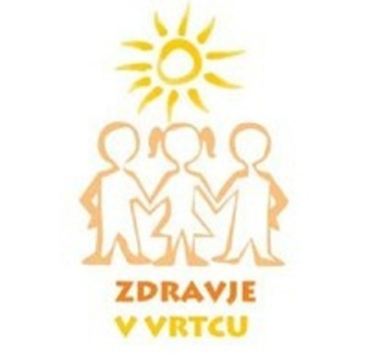

V projekt Varno s soncem je bil vključen celoten vrtec (vsi oddelki 1. in 2. starostno obdobje).
Projekt se je pričel izvajati že v mesecu aprilu. Letošnje poletje je pohitelo. Vsi strokovni delavci se zavedamo, da so UV žarki zelo nevarni, škodljivi, hkrati pa tudi koristni.

Vsak oddelek se je prilagodil starosti otrok in si oblikoval svoj načrt poteka projekta. V poletnih mesecih, v času počitnic, pa so dejavnosti potekale skupno.

S pravilno samozaščito smo pripomogli k zmanjšanju oz. preprečevanju škodljivih učinkov UV sevanja na naše telo. Skrbeli smo za dosledno in pravilno zaščito kože pred UV sončnimi žarki.

Sledili smo globalnemu cilju: Spoznavanje zdravega in varnega načina življenja.

Dejavnosti, s pomočjo katerih smo uresničili cilj:
- ogled knjig in literature o soncu;
- sonce – koristni in nekoristni učinki sonca;
- oblikovanje plakatov na temo sonca, vode, zaščite pred UV žarki – soncem;
- spremljanje in beleženje vremena s pomočjo simbolov;
- izdelava didaktičnih igric (pokrivank, kockanje …);
- opazovanje in risanje sence;
- peščena in sončna ura;
- likovne dejavnosti;
- vodne aktivnosti;
- ureditev kotička na temo zaščite pred UV žarki;

- skrb za rehidracijo – pitje vode;
- sprehodi in bivanje na igrišču v jutranjih urah;
- bivanje v gozdu – naravni senci;
- skrb za primerno zaščito (pokrivala, oblačila, krema …).

Vrtec se nahaja na podeželju, obdan je s travniki, drevesi, gozdovi. Zato smo uporabili naravo, ki nam je dana. Dejavnosti smo izvajali zunaj igralnic, v naravi. Veliko smo bivali v gozdu, seveda smo se primerno zaščitili. Otroci zelo uživajo in tako dobijo še več možnosti za izkustveno učenje.

Zavedamo se, da so UV žarki škodljivi tudi v drugih letnih časih, zato se primerno zaščitimo tudi takrat. Opazili smo, da so otroci zelo dojemljivi, hitro usvojijo znanje ali veščino, če jim je podana na primeren način. Če se z njimi pogovarjamo oz. jih ozaveščamo o pomenu in škodljivosti sonca oz. UV žarkih, že sami začnejo pravilno razmišljati in ravnati. Tako prenašajo to tudi na starše. Naš namen je, da se zaščitimo pred škodljivimi vplivi na svoje telo in zdravje. To pa nam s skupnimi močmi uspeva.

Nekaj fotografskih utrinkov:

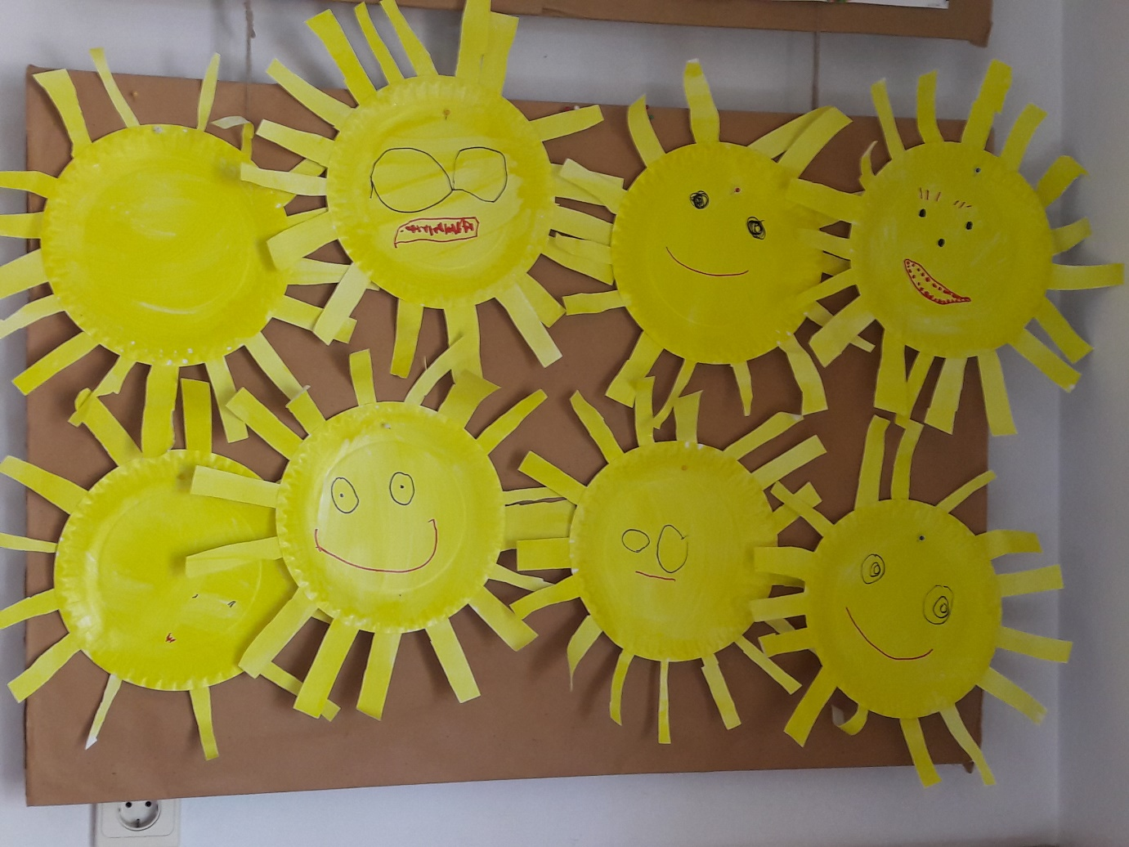

LIKOVNO USTVARJANJE.
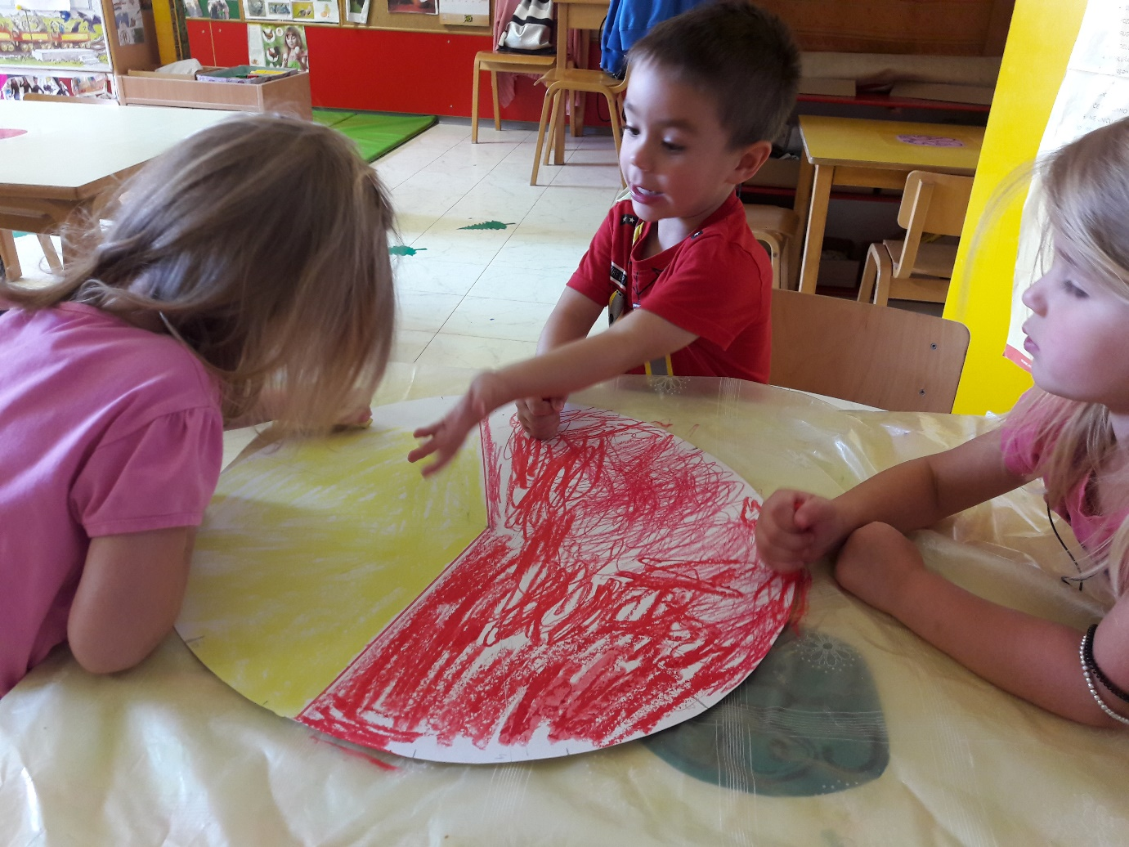

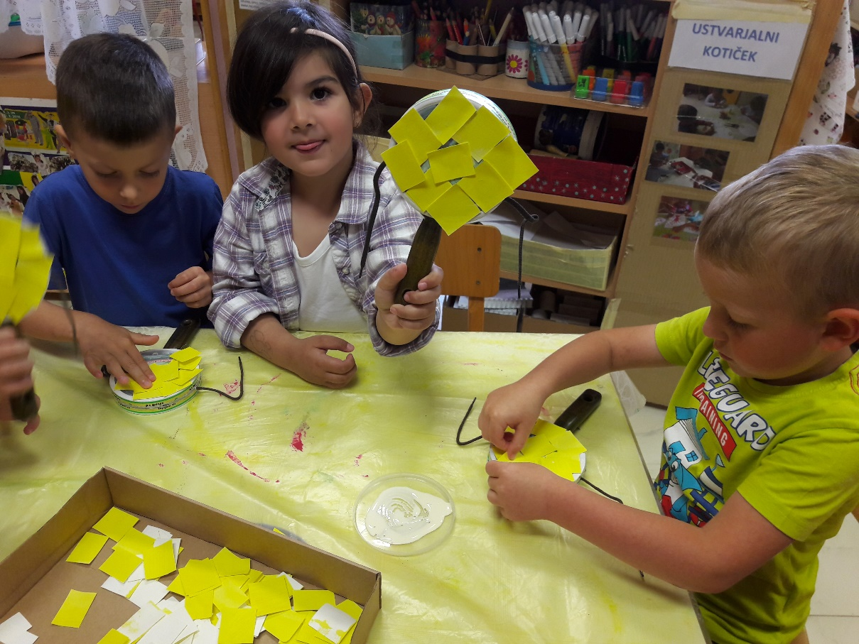
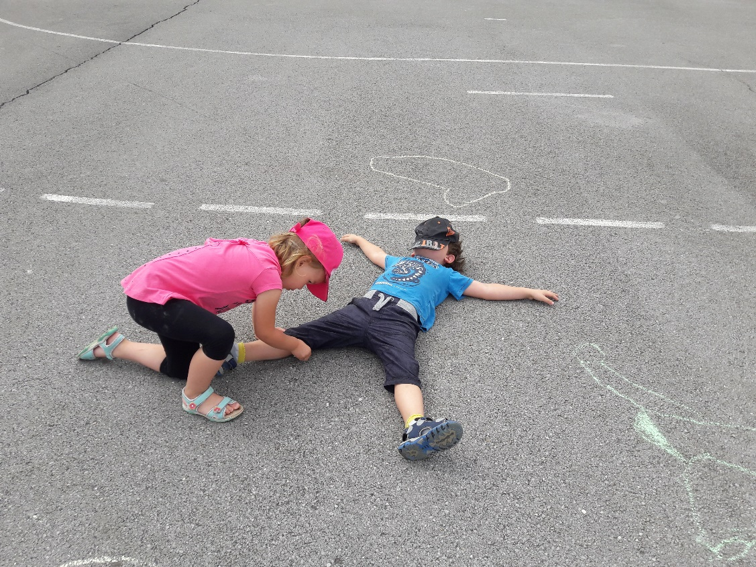
OBRIS TELESA – (senca).

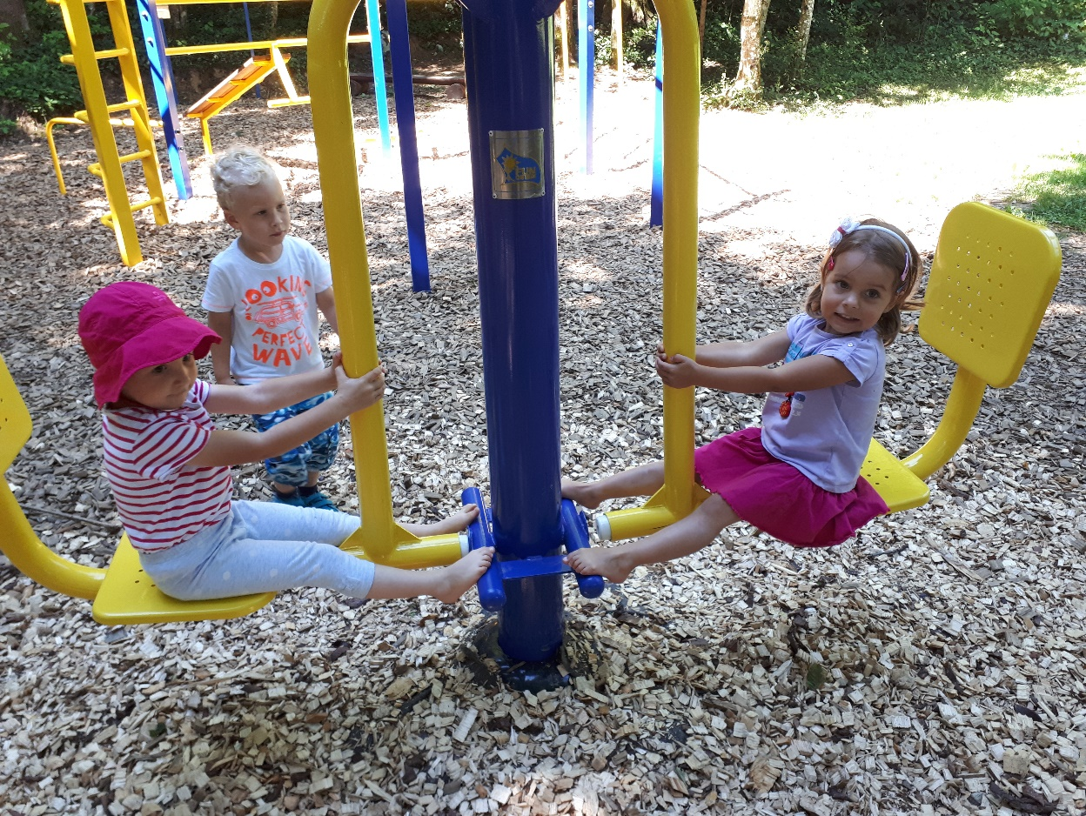
CELODNEVNO BIVANJE V GMAJNI Bruhanja vas.

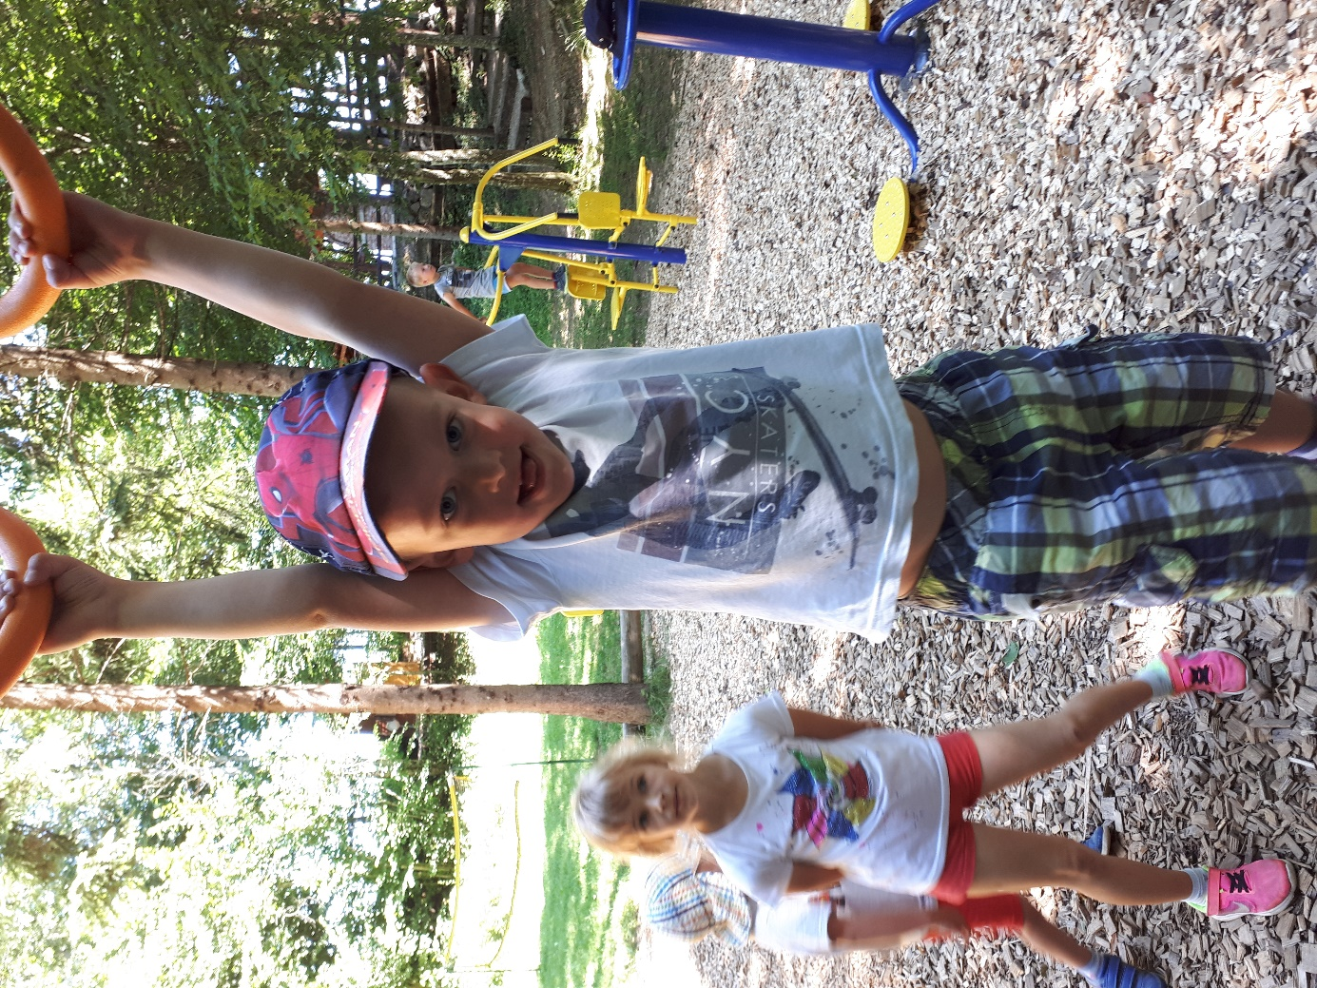
VELIKO SENCE MED DREVESI (ulični fitnes).

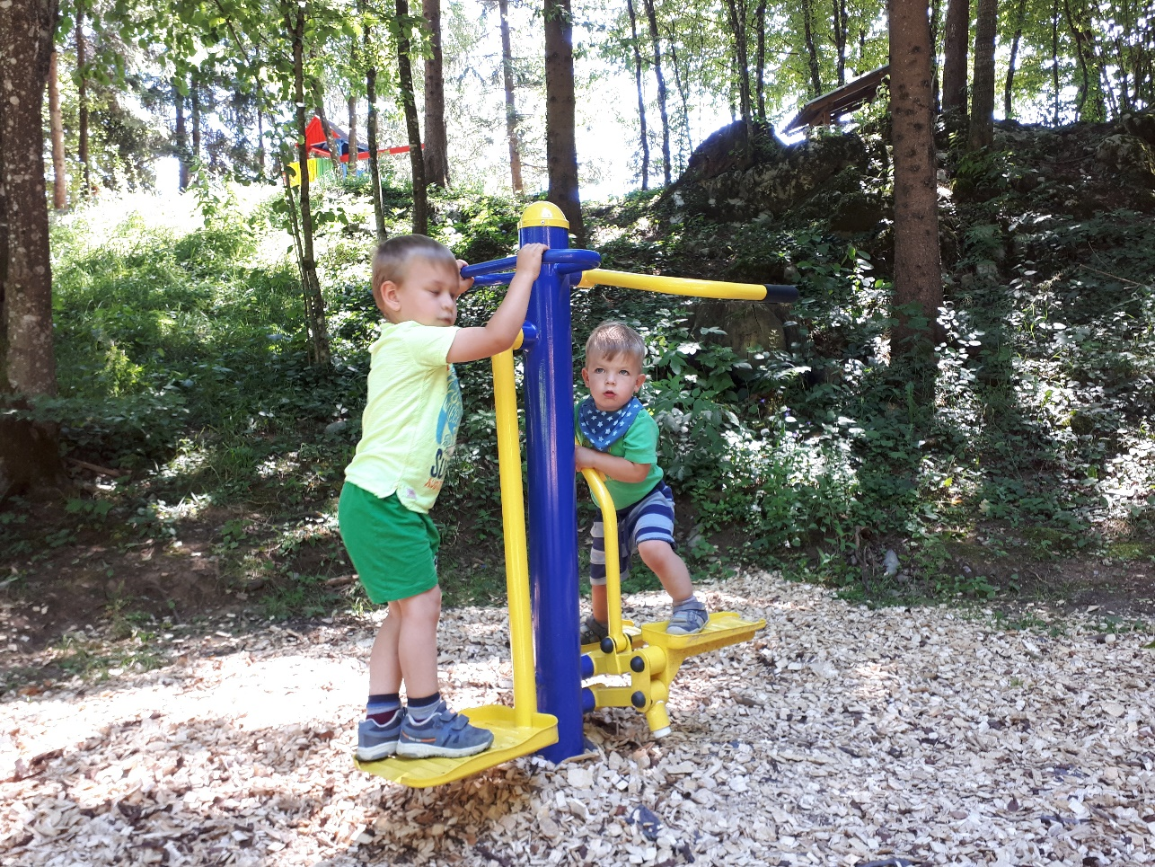

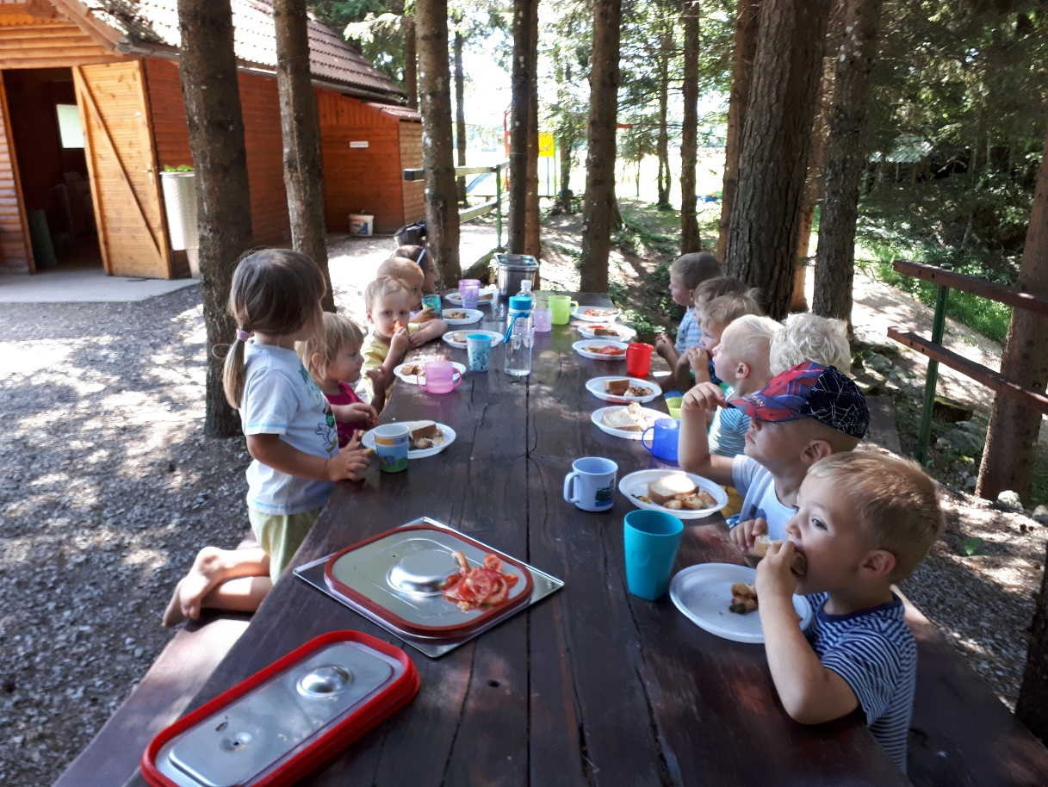
KOSILO – piknik.

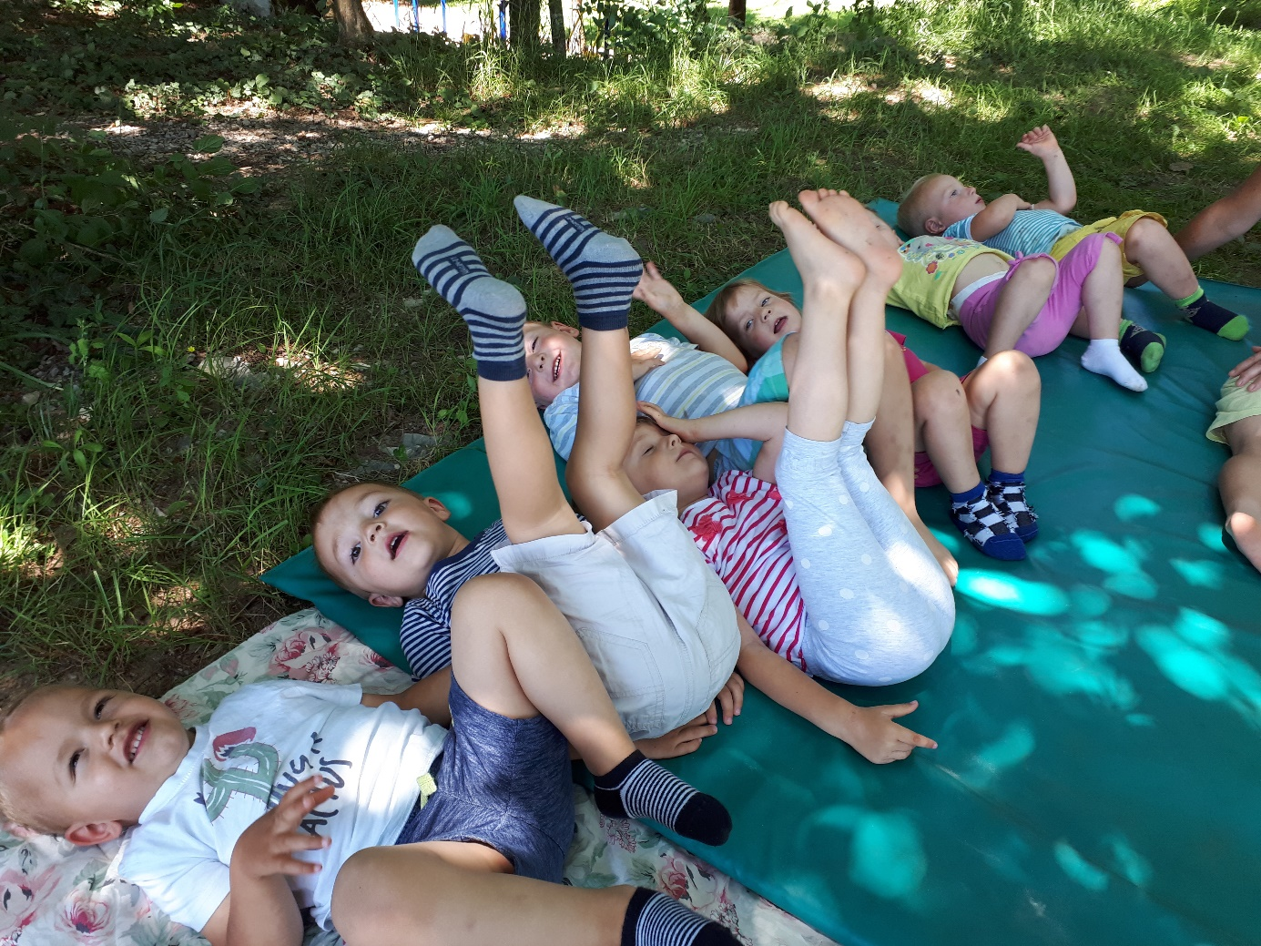
POČITEK V SENCI DREVES.

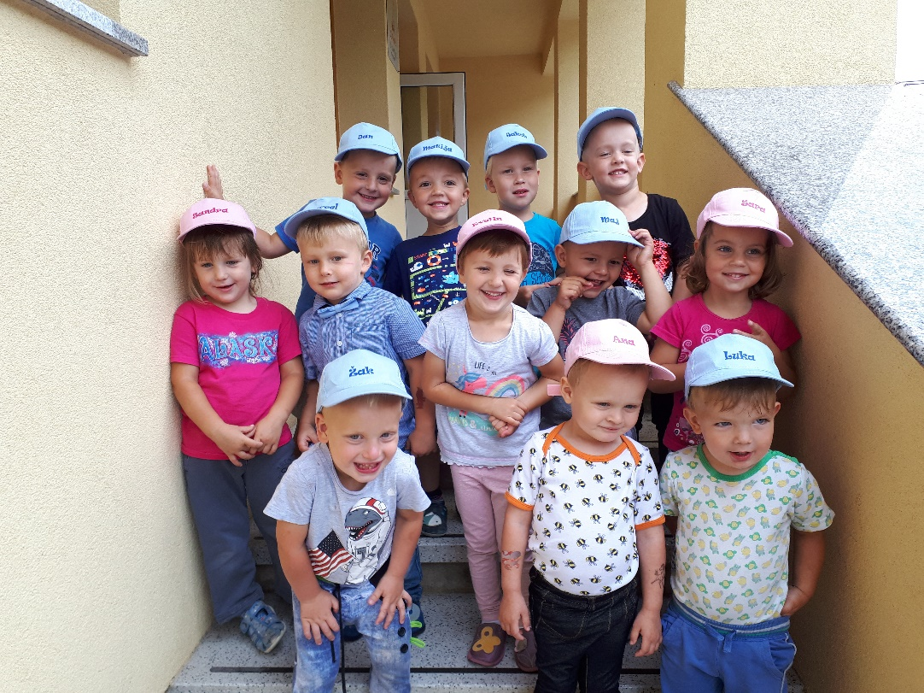
OBVEZNO POKRIVALA - (zaščita pred UV sončnimi žarki).

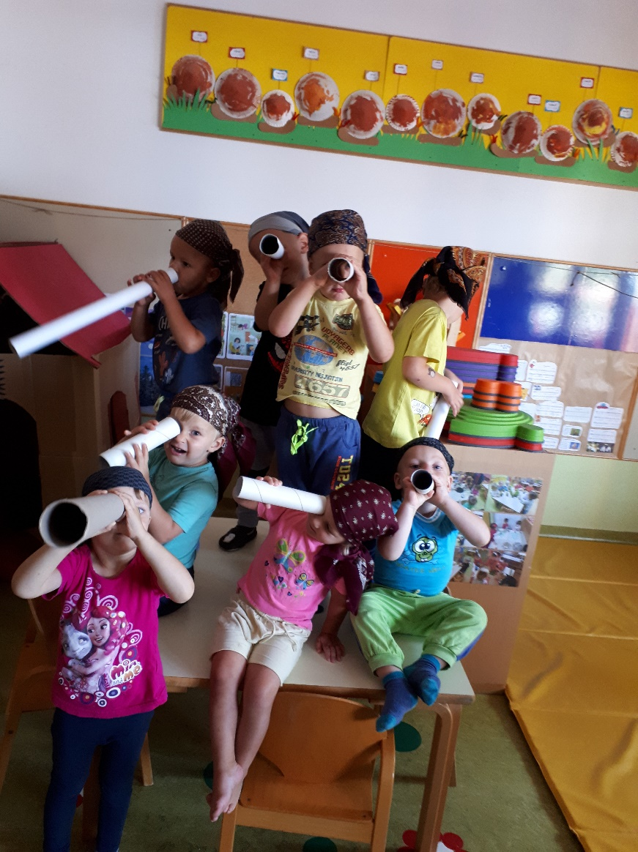 POLETNI GUSARJI.

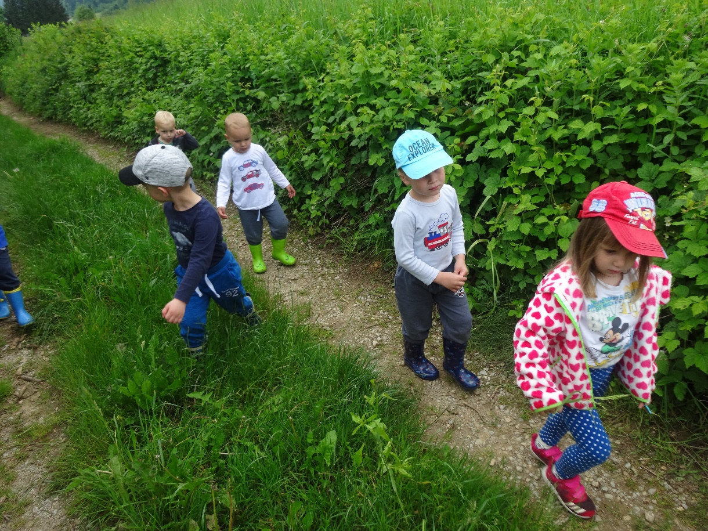

AKTIVNI SPREHODI (v naravi).

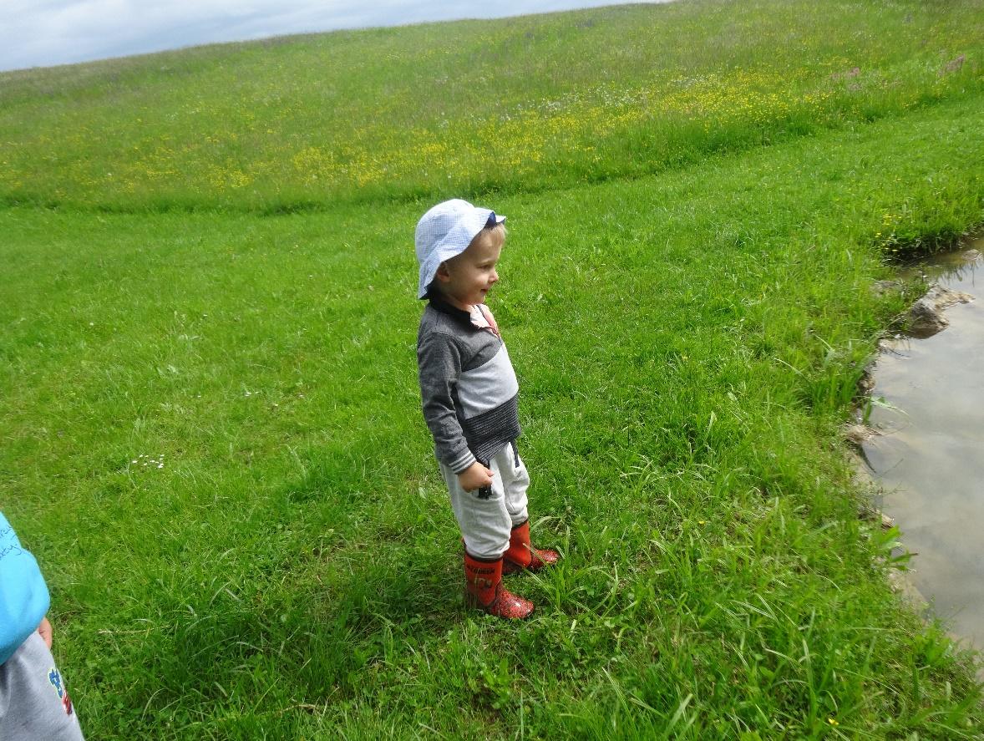

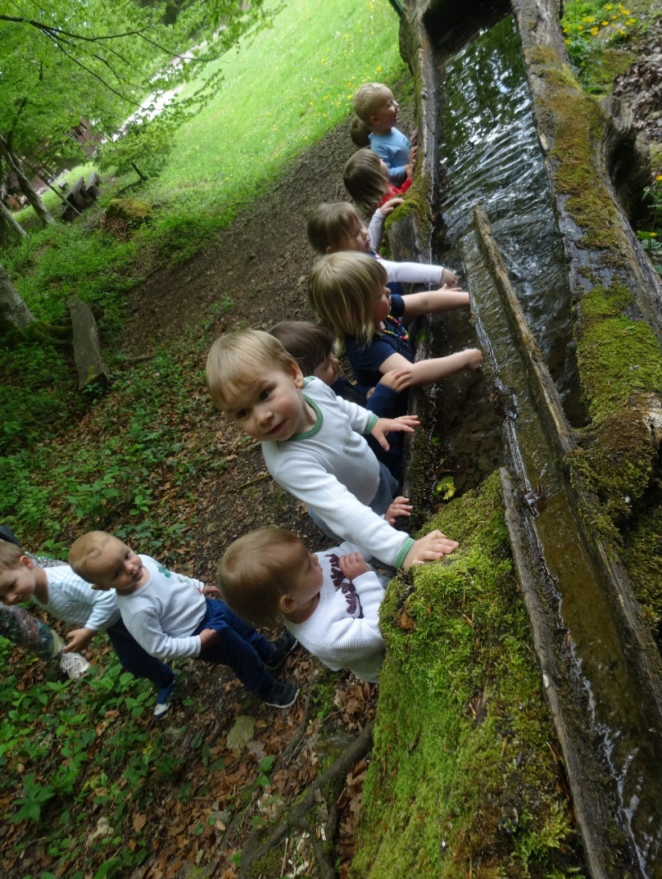 NARAVNI IZVIR Pri Koritu, Podgora.

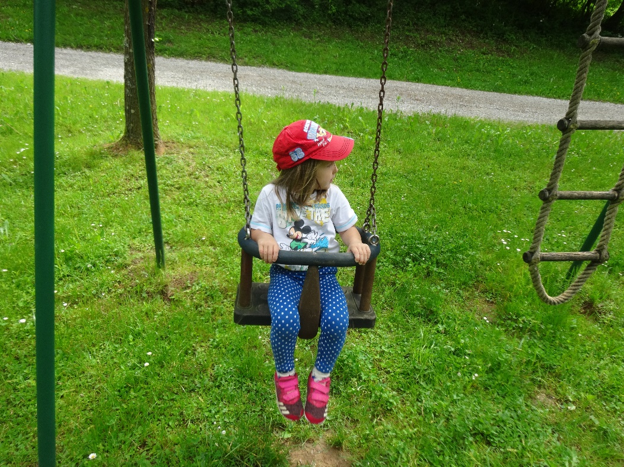

BIVANJE PRI KORITU V PODGORI.
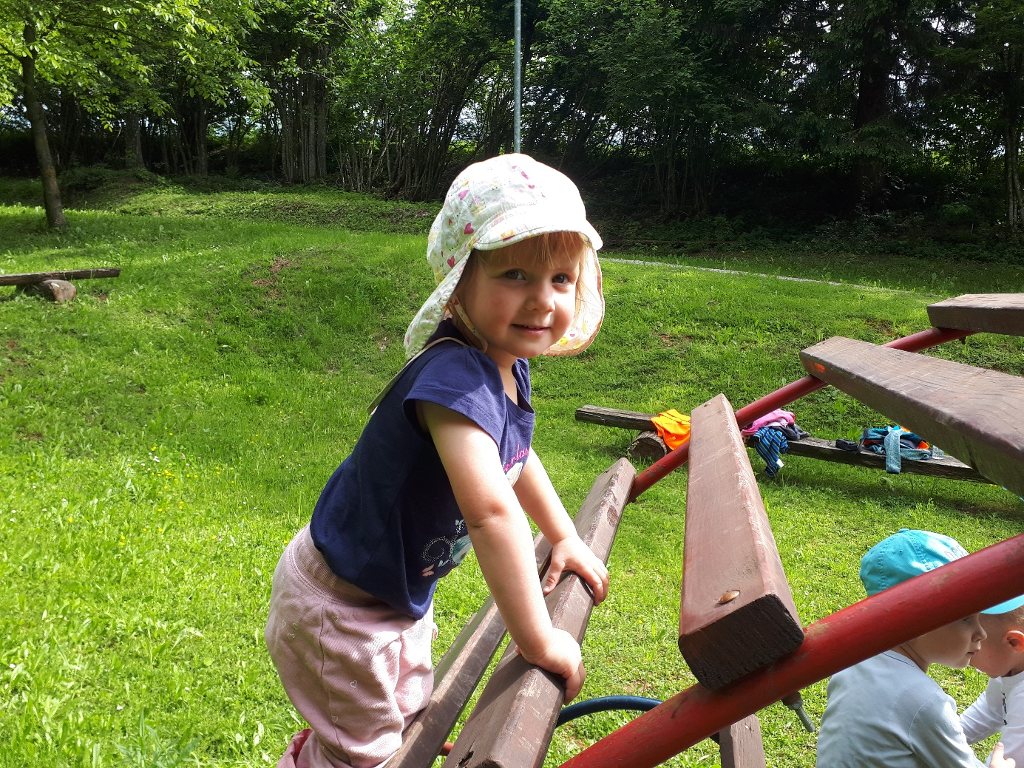

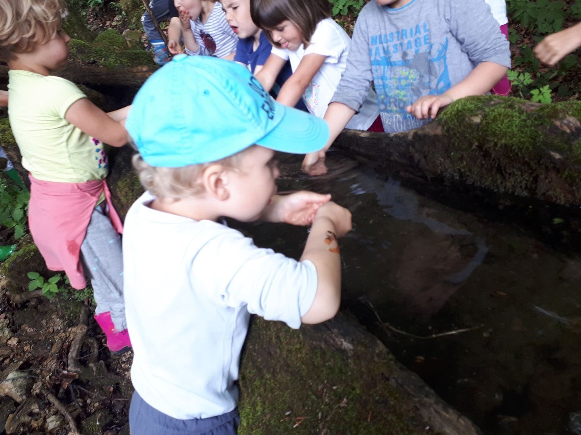

Pripravila:
Mojca Mlakar, koordinatorka projekta Varno s soncem

Videm, 11.9.2018

